Apartamente ultrafinisate în Gheorgheni
de Anca Mureşan | 12 martie 2009
1 0 0 0
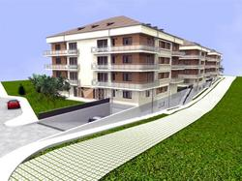
Ansamblul Rezidenţial Ghoergheni
Un nou ansamblu imobiliar, din cartierul Gheorgheni, finalizat la sfârşitul anului trecut, le oferă celor interesaţi apartamente cu două camere la 83.000 de euro. Cartierul cuprinde numeroase spaţii verzi, parcuri şi zone de agrement. Construcţia e în apropierea unor mari centre comerciale: Iulius Mall, Hermes, Mercur, Diana, a unei policlinici şi a unei clinici veterinare.
Noile apartamente de 2 camere au o suprafaţă utilă de 73 de metri pătraţi, plus blacon, şi sunt situate la etajul 3, ultimul nivel al clădirii. Locuinţele se scot la vânzare utrafinisate. La nivel de dotări vor beneficia de centrală termică, geamuri termopan, uşi antiefracţie şi parchet şi faianţă. Cât despre utilităţi, locuinţele vor avea curent, apă, canalizare şi gaz, contorizare, CATV, telefon şi acces la internet.
Conform ofertei agenţiei Welt Imobiliare, costul apartamentelor nu include loc de parcare. Cei care au maşini trebuie să se înţeleagă cu dezvoltatorul privind acest detaliu, deoarece vor trebui să plătească în plus. În apropiere se află şi staţii ale mijloacelor de transport în comun.

